INSTITUTO TECNOLÓGICO DE LAS AMÉRICAS (ITLA)
Centro de Excelencia de Redes y Seguridad
Producto 1
Implementación de Red Empresarial
Informe ejecutivo de la topología
Materia | Conmutación y Enrutamiento (TI-203)
Docente | Onel Luis Pelegrino
Equipo | Equipo 4
Fecha | 23 de octubre de 2026

Integrante | Matrícula
Leudy Sariel Abreu Nuñez | 2025-2394
Anel Mejia | 2025-2378
Oscar Valois | 2025-2266
Robert Reyes | 2025-0807

1. Objetivo y alcance
Se diseñó e implementó en PNETLab una red empresarial para una mediana empresa con dos ubicaciones: una sede central y una sucursal unidas por un enlace serial punto a punto. La red debía ser confiable, segura y escalable, con segmentación por departamentos, gateway redundante, enlaces redundantes, enrutamiento dinámico OSPF multiárea, salida a Internet y políticas de acceso con ACLs.
Se trabajó sobre el bloque asignado al Equipo 4, 172.22.0.0/15 y 2001:25:22::/48, dividido con VLSM y con los prefijos IPv6 asignados en el mismo orden que las subredes IPv4.
Este informe ejecutivo resume el diseño, la implementación y la validación de la red desarrollada por el Equipo 4 para el Producto 1 de la materia Conmutación y Enrutamiento (TI-203), en el Instituto Tecnológico de las Américas (ITLA). Su propósito es explicar, de forma clara y ordenada, qué se construyó, por qué se tomaron las decisiones de diseño y cómo se comprueba que la red funciona según lo solicitado, de modo que pueda servir de guía durante la demostración en video y como documento de referencia del proyecto.
El problema que se buscó resolver es el de una mediana empresa que necesita comunicar a sus departamentos sin mezclar su tráfico, mantener el servicio aunque falle un equipo o un enlace, y controlar quién puede acceder a qué recursos. Para lograrlo, la red se segmentó en VLANs por departamento (Estudiantes, Docentes, Académicos, Finanzas, Datacenter, Gestión y Voz), se aislaron los puertos sin uso en una VLAN Blackhull y se definieron políticas de acceso entre segmentos mediante ACLs.
La confiabilidad se aborda en varios niveles. En la capa de enlace se usaron EtherChannel con LACP entre los switches multicapa y RPVST+ para evitar bucles; en la capa de puerta de enlace se implementó HSRP versión 2, con la raíz de STP alineada con el switch activo de cada VLAN; y en la capa de enrutamiento se configuró OSPF multiárea para IPv4 e IPv6, con una ruta por defecto hacia el ISP que se propaga al resto de la red. La salida a Internet se resuelve con NAT con sobrecarga en R1-Core.
La seguridad se contempló desde el diseño: acceso remoto únicamente por SSH versión 2 limitado a las redes de Gestión, contraseñas cifradas, banners de acceso restringido, PortFast con BPDU Guard y port-security en los puertos de acceso, y filtrado de las direcciones privadas que lleguen desde Internet. Estas medidas se explican con más detalle en la sección de seguridad.
El alcance del documento cubre la topología y los roles de cada dispositivo, el plan de direccionamiento VLSM con su equivalente en IPv6, el esquema de VLANs y VTP, los mecanismos de redundancia, el enrutamiento y la salida a Internet, la política de seguridad y el plan de pruebas que se ejecuta para demostrar el funcionamiento. Las configuraciones completas de cada equipo no se incluyen aquí, sino que se entregan como scripts individuales junto con la topología en el repositorio del proyecto.

2. Topología
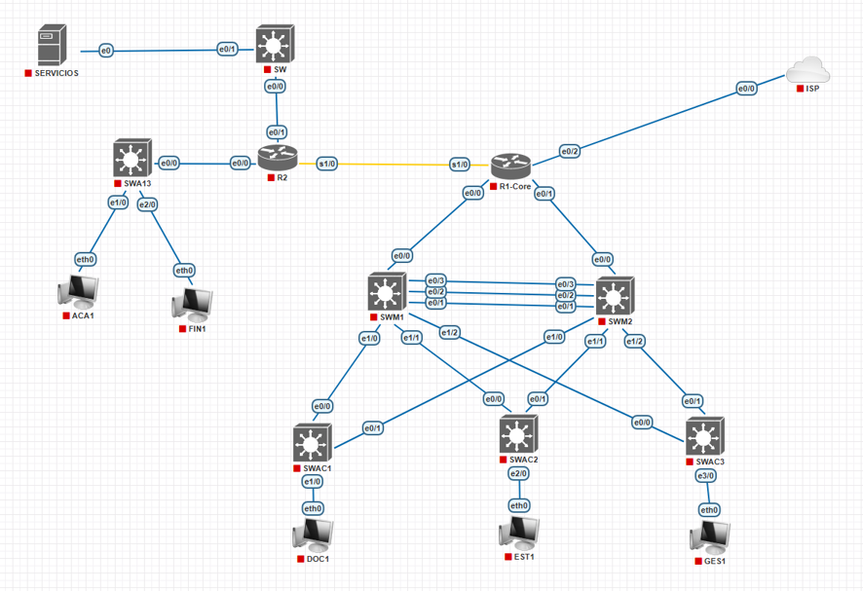
Figura 1. Topología de la red implementada en PNETLab
La sede central contiene el router de núcleo R1-Core, los dos switches multicapa SWM1 y SWM2 y tres switches de acceso. La sucursal contiene el router R2, el switch SWA13 con los equipos de Académicos y Finanzas, y el switch SW con el servidor de la LAN Datacenter. R1-Core se conecta además a un ISP simulado.
Dispositivo | Rol | Ubicación
R1-Core | Núcleo, ABR/ASBR OSPF, NAT y ruta por defecto al ISP | Sede central
SWM1 / SWM2 | Multicapa: SVIs, HSRP, raíces STP y EtherChannel | Sede central
SWAC1, SWAC2, SWAC3 | Acceso de Docentes, Estudiantes y Gestión | Sede central
R2 | Router de sucursal y gateway del datacenter | Sucursal
SWA13 / SW | Acceso de Académicos y Finanzas / LAN Datacenter | Sucursal
ISP | Proveedor simulado con host 8.8.8.8 | Externo
Tabla 1. Dispositivos y roles

3. Direccionamiento y VLANs
Las subredes se asignaron de mayor a menor número de hosts, con el prefijo más pequeño que cubre cada segmento. Cada VLAN tiene su prefijo IPv6 /64 en el mismo orden.
Segmento | VLAN | Hosts | IPv4 | Gateway | IPv6
Estudiantes | 10 | 1500 | 172.22.0.0/21 | 172.22.0.1 (HSRP) | 2001:25:22:1::/64
Docentes | 20 | 164 | 172.22.8.0/24 | 172.22.8.1 (HSRP) | 2001:25:22:2::/64
Académicos | 60 | 80 | 172.22.9.0/25 | 172.22.9.1 (R2) | 2001:25:22:3::/64
Finanzas | 50 | 64 | 172.22.9.128/25 | 172.22.9.129 (R2) | 2001:25:22:4::/64
Datacenter | 70 | 44 | 172.22.10.0/26 | 172.22.10.1 (R2) | 2001:25:22:5::/64
Gestión | 30 | 29 | 172.22.10.64/27 | 172.22.10.65 (HSRP) | 2001:25:22:6::/64
Voz | 40 | 16 | 172.22.10.96/27 | 172.22.10.97 (HSRP) | 2001:25:22:7::/64
Blackhull central | 999 | 10 | 172.22.10.128/28 | Sin gateway | 2001:25:22:8::/64
Blackhull sucursal | 999 | 10 | 172.22.10.144/28 | Sin gateway | 2001:25:22:9::/64
P2P R1-Core a R2 | - | 2 | 172.22.10.160/30 | R1 .161, R2 .162 | 2001:25:22:A::/64
Tabla 2. Plan de direccionamiento VLSM
Los enlaces de R1-Core hacia SWM1 y SWM2 usan 172.22.10.164/30 y 172.22.10.168/30, la gestión de la sucursal usa la VLAN 80 en 172.22.10.176/29, los loopbacks usan 172.23.255.0/24 y el enlace al ISP usa 203.0.113.0/30.

VTP y VLANs
Se usaron dos dominios VTP versión 2 con contraseña. En la sede central, CORE-ITLA tiene a SWM1 como único servidor y al resto como clientes. En la sucursal, SUC-R2 tiene a SWA13 como servidor, y SW opera en modo transparente con su VLAN local 70. Los puertos sin uso están apagados en la VLAN 999 Blackhull, que también es la VLAN nativa de los troncales. Los puertos de acceso usan PortFast, BPDU Guard y port-security.

4. Redundancia
- EtherChannel: tres enlaces LACP entre SWM1 y SWM2 forman el Port-channel 1 como troncal, y toleran la caída de uno o dos enlaces.
- RPVST+: SWM1 es raíz de las VLANs 10, 30 y 999, y SWM2 de las VLANs 20 y 40. Cada switch de acceso se conecta a ambos switches multicapa.
- HSRP versión 2: el switch raíz de cada VLAN es también el activo, con prioridad 110 frente a 100. Usa preempt con retardo de 30 s y un objeto de seguimiento del enlace a R1-Core que resta 20 puntos.
- Costos OSPF: 10 en el switch activo y 20 en el de respaldo, para evitar tráfico asimétrico.

VLAN | IP virtual | SWM1 | SWM2 | Activo y raíz
10 | 172.22.0.1 | 172.22.0.2 (110) | 172.22.0.3 (100) | SWM1
20 | 172.22.8.1 | 172.22.8.2 (100) | 172.22.8.3 (110) | SWM2
30 | 172.22.10.65 | 172.22.10.66 (110) | 172.22.10.67 (100) | SWM1
40 | 172.22.10.97 | 172.22.10.98 (100) | 172.22.10.99 (110) | SWM2
Tabla 3. Gateways virtuales HSRP y raíces STP

5. Enrutamiento y salida a Internet
OSPF está configurado en dos áreas, para IPv4 y para IPv6. El área 0 agrupa R1-Core, SWM1, SWM2 y las SVIs de la sede central. El área 1, de tipo stub, agrupa el enlace serial y las redes de la sucursal. R1-Core es ABR y ASBR. Todas las interfaces de usuario son pasivas y los enlaces hacia los switches multicapa son punto a punto.
R1-Core tiene una ruta por defecto hacia el ISP y la propaga con default-information originate. Los switches multicapa la reciben como ruta externa tipo 2 y R2 como ruta inter-área generada por el ABR. Los hosts salen a Internet mediante NAT con sobrecarga en la interfaz hacia el ISP.

6. Seguridad
Las ACLs extendidas se aplican en sentido entrante, cerca del origen: en las SVIs de SWM1 y SWM2 y en las subinterfaces y la LAN Datacenter de R2. Las ACLs de las SVIs permiten el hello de HSRP para no romper la redundancia. Como no mantienen estado, se permiten las respuestas hacia Gestión, que puede iniciar conexiones a cualquier VLAN.
Origen | EST | DOC | ACA | FIN | GES | VOZ | Datacenter | Internet
Estudiantes | - | No | No | No | No | No | Web, DNS, ICMP | Web, DNS, ICMP
Docentes | No | - | Sí | No | No | No | Sí | Web, DNS, ICMP
Académicos | No | Sí | - | No | No | No | Web, DNS, ICMP | Web, DNS, ICMP
Finanzas | No | No | No | - | No | No | Sí | HTTPS, DNS, ICMP
Gestión | Sí | Sí | Sí | Sí | - | Sí | Sí | Sí
Voz | No | No | No | No | No | - | Sí | No
Datacenter | Resp. | Resp. | Resp. | Resp. | Resp. | Resp. | - | Solo DNS
Tabla 4. Política de acceso entre segmentos (Resp. = solo respuestas)
Otras medidas: en R1-Core, ACL-INTERNET-IN bloquea direcciones privadas desde Internet y solo permite tráfico de retorno; VTY-ADMIN limita SSH a las redes de Gestión; todos los equipos usan SSH versión 2 con RSA de 2048 bits, contraseñas cifradas y banner de acceso. Como mejoras futuras quedan la autenticación en OSPF y ACLs para IPv6.

7. Validación
Las pruebas que se ejecutan durante la demostración son las siguientes.
N.° | Prueba | Comando o acción | Resultado esperado
1 | VTP y VLANs | show vtp status; show vlan brief | VLANs 10, 20, 30, 40 y 999 en los clientes
2 | EtherChannel | show etherchannel summary | Po1 en SU con tres miembros en P
3 | STP | show spanning-tree vlan 10 y 20 | SWM1 raíz de la 10, SWM2 de la 20
4 | HSRP | show standby brief | SWM1 activo en 10 y 30, SWM2 en 20 y 40
5 | OSPF | show ip ospf neighbor en R1-Core | FULL con SWM1, SWM2 y R2
6 | Rutas por defecto | show ip route ospf en R2 y SWM1 | O*IA en R2, O*E2 en SWM1
7 | Acceso permitido | ping desde GES1 a todas las VLANs | Respuestas exitosas
8 | Acceso denegado | ping de EST1 a DOC1 y de FIN1 a DOC1 | Sin respuesta
9 | Internet y NAT | ping de EST1 a 8.8.8.8; show ip nat translations | Respuesta y traducción a 203.0.113.2
10 | Failover HSRP | shutdown de e0/0 en SWM1 con ping continuo | SWM2 pasa a activo con pocas pérdidas
11 | Falla de EtherChannel | shutdown de e0/2 en SWM1 | Po1 sigue activo con dos enlaces
12 | Preempt | no shutdown de e0/0 en SWM1 | SWM1 recupera el rol tras 30 s
Tabla 5. Plan de pruebas

8. Conclusión
La red cumple los criterios de aceptación del producto: conectividad entre VLANs según política, gateway redundante con failover, convergencia de OSPF con propagación de la ruta por defecto, y accesos restringidos por ACLs. Las decisiones de diseño más importantes fueron alinear la raíz de STP con el switch HSRP activo, ajustar los costos OSPF de las SVIs y permitir el tráfico de HSRP en las ACLs. Los scripts de cada equipo y la topología se entregan junto a este informe.
El diseño obtenido es coherente de extremo a extremo: la segmentación por VLANs ordena el tráfico, la redundancia en enlaces y gateways mantiene el servicio ante fallas, OSPF mantiene la información de rutas actualizada y las ACLs limitan los accesos a lo estrictamente necesario. Además, el plan de direccionamiento VLSM aprovecha el bloque asignado y deja margen de crecimiento, lo que respalda el carácter escalable de la solución.
Como mejoras futuras quedan la autenticación en OSPF y las ACLs para IPv6. Más allá del resultado técnico, el proyecto permitió al equipo integrar en una sola red los temas vistos en la materia y comprobar, con pruebas de falla reales, que cada mecanismo cumple su función.

